澳洲20歲模特兒斯圖爾特患有唐氏綜合症，首次在時裝周上發布其自創的時裝品牌21 Reasons Why，被視為改變大眾對唐氏綜合症看法的表表者。

品牌的名稱不止代表斯圖爾特今年踏入21歲，靈感也來自唐氏綜合症患者因第21對染色體變異，比常人多了一條染色體而致病。這品牌名也反映希望人們更多元化、更關懷與有更多愛的渴望。

#唐氏綜合症

https://www.facebook.com/prolife.dpcmf/posts/1348386621902149

唐氏症模特兒 推自家設計時裝

http://news.mingpao.com/pns/dailynews/web_tc/article/20170214/s00014/1487009274640
2017年2月14日
【明報專訊】患有唐氏綜合症的澳洲20歲模特兒斯圖爾特（Madeline Stuart）2015年在紐約時裝周行天橋備受矚目後，周日（12日）重返紐約，首次在時裝周上發布其自創的時裝品牌21 Reasons Why。
斯圖爾特前年首次穿晚裝在紐約時裝周行天橋，被視為改變大眾對唐氏綜合症看法的表表者，這次她發表自家品牌，希望傳達相同信息。她周日穿著白色荷葉邊上衣與藍色圖案的運動型緊身褲，配以誇張閃亮眼妝，登上紐約時裝周舞台發布其品牌21 Reasons Why。
紐約時裝周閃耀登場
品牌的名稱不止代表斯圖爾特今年踏入21歲，靈感也來自唐氏綜合症患者因第21對染色體變異，比常人多了一條染色體而致病。這品牌名也反映希望人們更多元化、更關懷與有更多愛的渴望。協助女兒展開模特兒生涯的羅斯安妮（Roseanne Stuart）稱，21 Reasons Why的設計全出自她們母女二人，並只在網上售賣。
斯圖爾特言語能力有限，但她在澳洲第一次看過時裝表演後，就立志成為模特兒。她周一在紐約出席另一時裝展後，將會前往巴黎時裝周，接着又到美國其他城市行天橋，展示其品牌服裝。羅斯安妮表示，女兒從來沒有自覺能力受限的想法，現在已多次登上時裝展，足以顯示其實力。美國國家唐氏綜合症協會會長韋爾（Sara Hart Weir）說：「推出自家時裝系列及成為一名女商人，她（斯圖爾特）向其他唐氏綜合症患者展示，你同樣可以擁有自己的希望和抱負。」
（路透社/法新社）

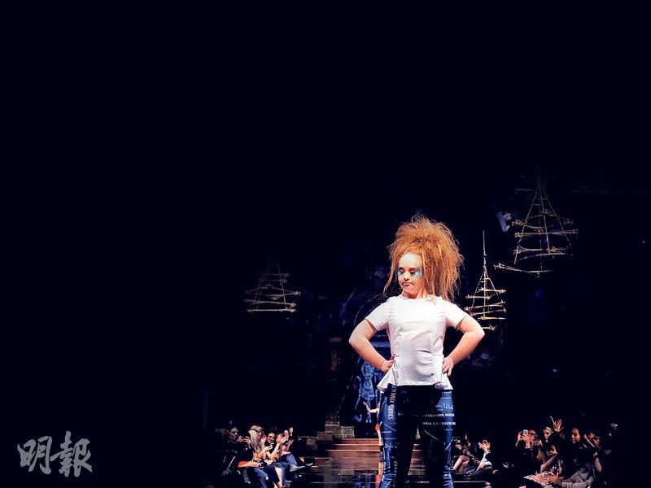

圖1之1 - 澳洲模特兒兼時裝設計師斯圖爾特（圖）周日在紐約時裝周親自演繹 . . . . . . （路透社）

唐氏症女模創品牌登紐約時裝周

http://www.appledaily.com.tw/appledaily/article/international/20170214/37551019/%E5%94%90%E6%B0%8F%E7%97%87%E5%A5%B3%E6%A8%A1%E5%89%B5%E5%93%81%E7%89%8C%E7%99%BB%E7%B4%90%E7%B4%84%E6%99%82%E8%A3%9D%E5%91%A8
2017年02月14日
【陳怡妏╱綜合外電報導】患有唐氏症的澳洲模特兒瑪德琳史都華（Madeline Stuart），前天再度登上紐約時裝周伸展台，展示她為個人品牌「21個為什麼的理由」（21 Reasons Why）設計的服裝，要打破人們對唐氏症的刻板印象。

與母攜手設計
媽媽羅珊說：「瑪德琳從來不覺得有什麼事是她做不到的。」瑪德琳因為唐氏症的關係，不太會說話，小時候在電視上看到時裝秀，就立志成為模特兒，前年9月如願登上紐約時裝周走秀，如今更和媽媽聯手設計服飾，個人品牌名稱源起於唐氏兒都是第21對染色體異常造成的，還有瑪德琳今年即將滿21歲。媽媽說，希望大家穿了她們設計的衣服都會覺得舒服、有自信。
美國唐氏症協會主席魏爾認為，瑪德琳是其他唐氏兒的榜樣，「她推出個人品牌，成為商場女強人，等於是告訴其他人，唐氏兒也能追尋自己的夢想。」
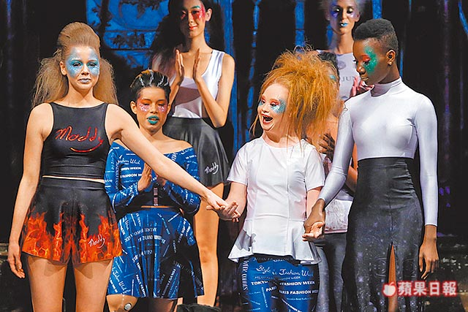
瑪德琳史都華（右）和展示她設計服裝的模特兒一起謝幕。路透

